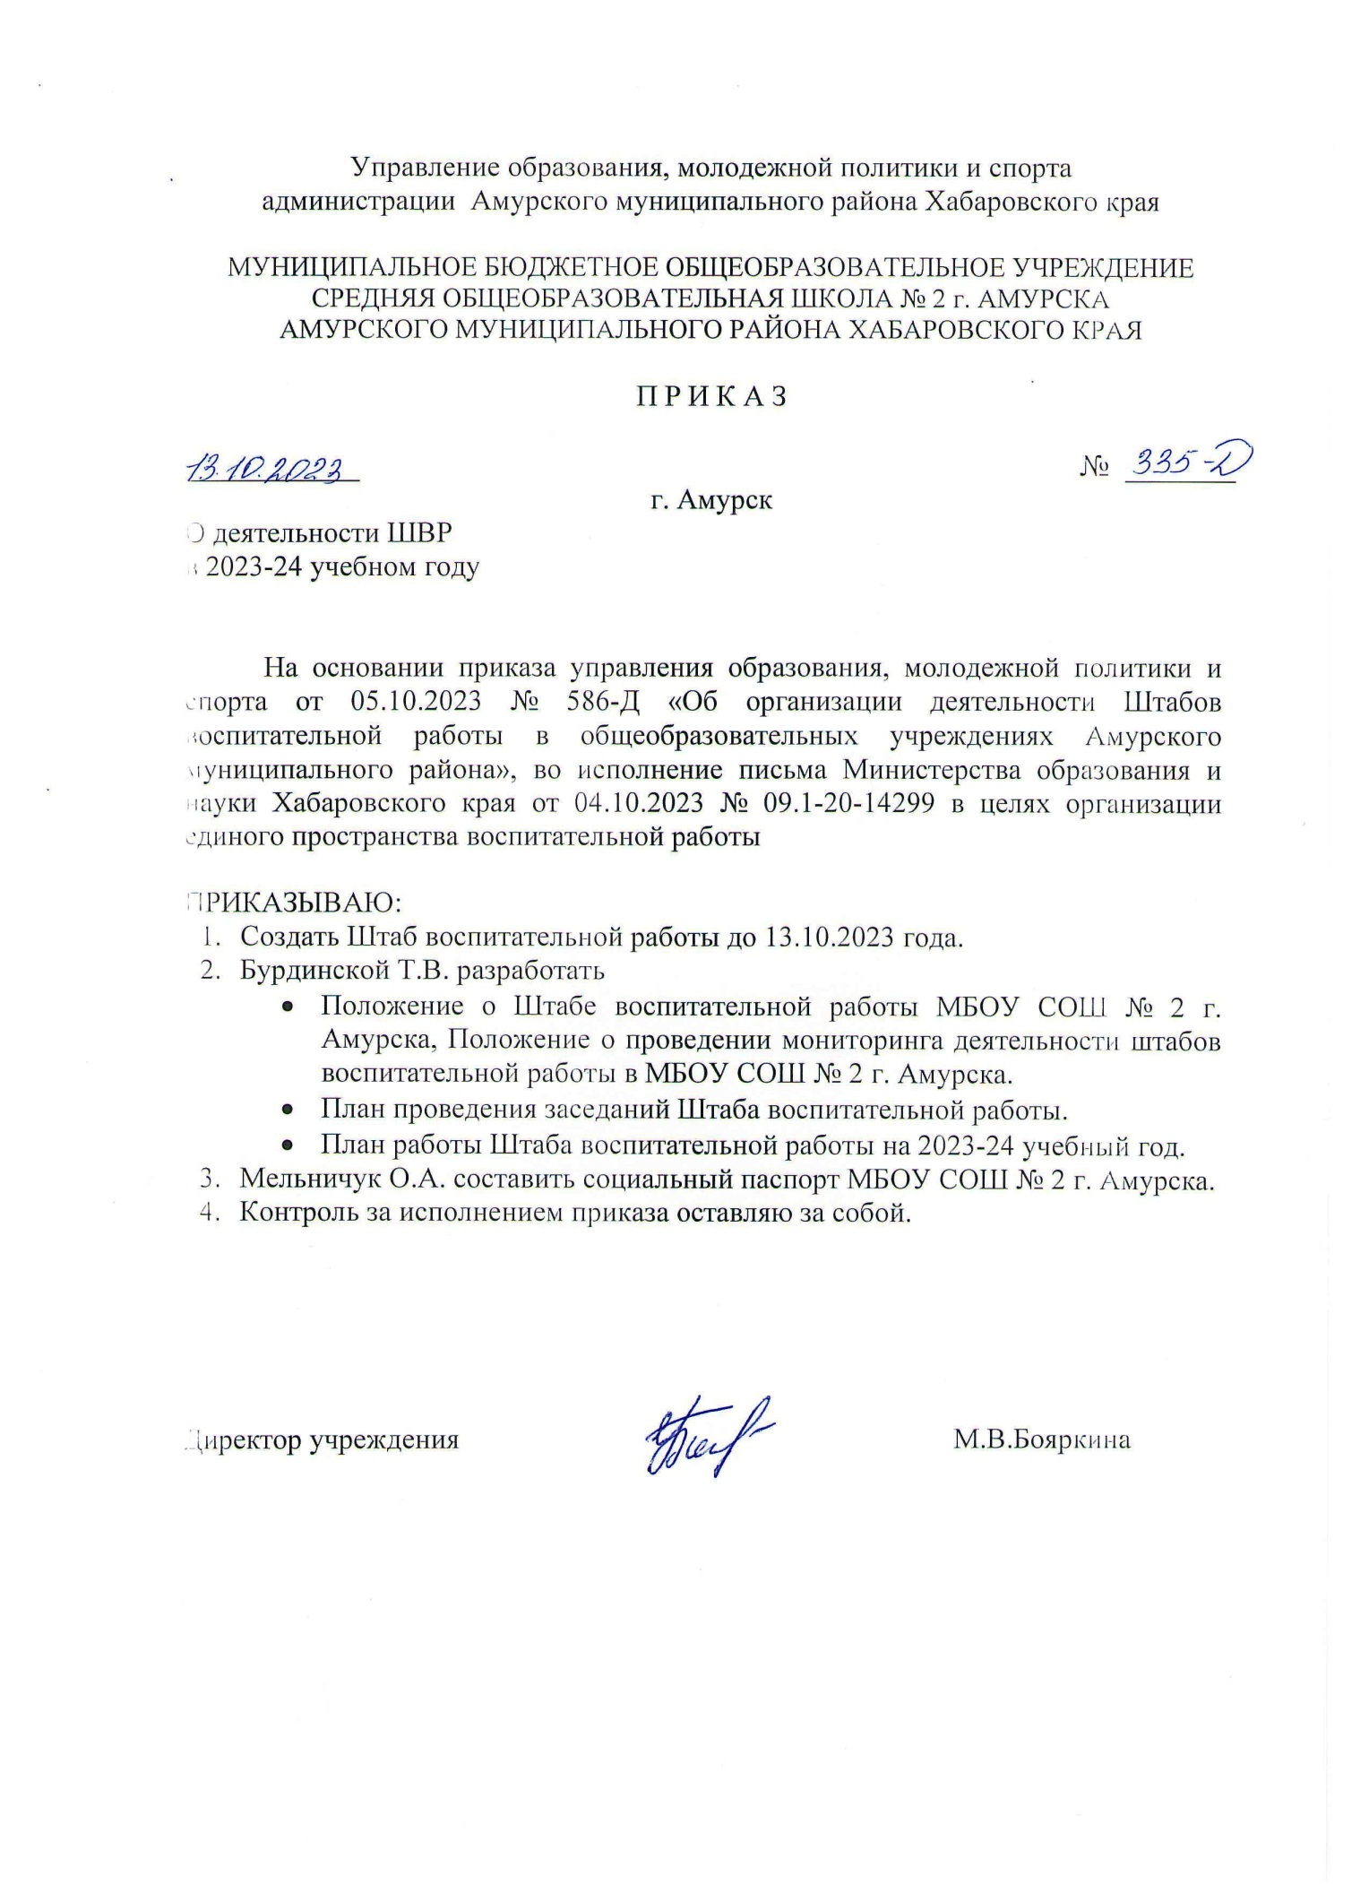

Приложение 1 к приказу
№ 335-Д от 13.10.2023 г.

Состав ШВР МБОУ СОШ № 2 г. Амурска в 2023-24 учебном году

Руководитель Штаба – директор Бояркина М.В.

Члены Штаба:
- Заместитель руководителя Штаба – заместитель директора по воспитательной работе Бурдинская Т.В.
- Ответственный секретарь Штаба – советник директора по воспитанию и взаимодействию с детскими общественными объединениями – Бурдинская Т.В.
- Председатель первичного отделения РДДМ – Денисенко М.А.
- Педагог-психолог – Ларин И.В.
- Социальный педагог – Мельничук О.А.
- Педагог-библиотекарь – Денисенко М.А.
- Старшая вожатая – Бобылева М.Ю.
- Руководитель ВПО «Арсенал» - Манько Е.А.
- Медработник – Самар Э.Ф.
- Инспектор ПДН – Малинина А.В.
- Представитель родительской общественности – Суханова А.С.
- Представитель ученического самоуправления – Исакова Софья.

Приложение 2 к приказу
№ 335-Д от 13.10.2023 г.
План заседаний ШВР МБОУ СОШ № 2 г. Амурска в 2023-24 учебном году.
№ | Содержание | Дата | Ответственные
1. | Планирование работы Штаба на новый учебный год | 28.08.2023 | Заместитель руководителя Штаба
2 | Организация внеурочной занятости учащихся школы в кружках и спортивных клубах  Планирование работы штаба на период осенних каникул | 26.10.2023 | Заместитель руководителя Штаба
3 | Система профилактической работы в школе  Работа Штаба по пропаганде здорового образа жизни  Мониторинг деятельности классных руководителей и членов Штаба в период осенних каникул | 30.11.2023 | Социальный педагог  Педагог-психолог  Заместитель руководителя Штаба
4 | Итоги работы деятельности Штаба за 1 полугодие 2023- 2024 уч.года  Планирование работы Штаба на зимних каникулах  Занятость учащихся СОП, ТЖС, состоящих на ВШУ на зимних каникулах | 28.12.2023 | Заместитель руководителя Штаба  Социальный педагог.
5 | Реализация профилактической работы с учащимися, состоящими на учёте  Участие учащихся, состоящих на учёте, в общественной работе, массовых мероприятиях, занятость в кружках и секциях  Анализ работы Штаба на зимних каникулах | 28.12.2023  4.01.2024  18.01.2024 | Социальный педагог
6 | Участие школы в проведении месячника военно-патриотической работы  Работа членов Штаба по профилактике экстремистских проявлений  Организация работы детских общественных объединений | 22.01-22.02.2024  15.02.2024 | Руководитель ВПО «Арсенал»  Заместитель руководителя Штаба  Председатель первичного отделения РДДМ
7 | Ученическое самоуправление в школе  Анализ работы Штаба на весенних каникулах | 22.03.2024  19.03.2024 | Председатель первичного отделения РДДМ  Заместитель руководителя Штаба
8 | Работа Штаба по предупреждению детского дорожно-транспортного травматизма  Активность и инициатива школьных коллективов, участие в школьных делах | 19.04.2024  В течение месяца | Старшая вожатая  Председатель первичного отделения РДДМ
9 | Анализ работы Штаба ВР за год  Организация летнего каникулярного отдыха учащихся и временной трудовой занятости подростков | 14.05.2024  28.05.2024 | Заместитель руководителя Штаба  Социальный педагог
10 | Организация работы Штаба в период летних каникул  Летняя занятость обучающихся, состоящих на учёте | 02.06.2024  В течение всего  летнего периода | Социальный педагог
11 | Итоги работы Штаба в летний период | 20.08.2024 | Социальный педагог

